附件二
九十九年度優良公用頻道節目獎勵活動參賽者身分證明文件影本黏貼表
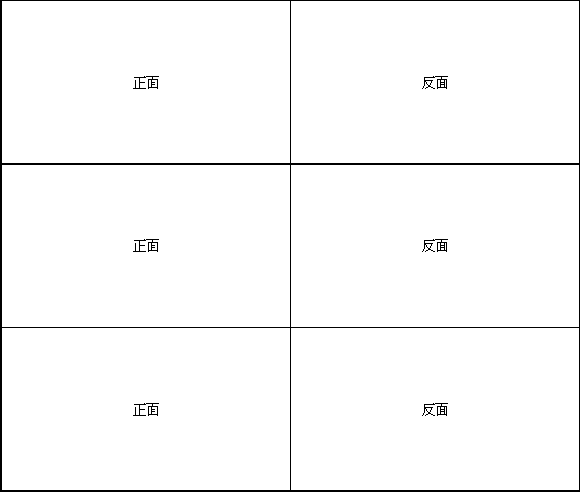
註１：請按報名表參賽者姓名欄之順序黏貼。
註２：學生組參賽者：
(１) 應檢送學生證影本 或在學證明一份（裝訂於後）、中華民國國民身分證正反面影本一份。
(２) 外籍學生參賽者 ，請附學生證影本或在學證明，及在臺居留證明文件影本（裝訂於後）。
(３) 未滿二十歲之參賽者，並應檢附其法定代理人同意其參賽並承諾承擔得獎者依本要點應負責任之同意書一份（格式如附件三）。
註３：社會組參賽者，應檢送中華民國國民身分證正反面影本一份
註４：表格請自行延伸。

